Уважаемые господа!
Приглашаем Вас принять участие в 4-й научно-практической конференции, посвященной 90-летию государственности нашей республики 26-27 октября 2011 г.

Организационный комитет конференции:
Председатель –
М.Е. Рожкин, директор УФ УГТУ, к.т.н.
Члены оргкомитета:
О.Б. Чужмарева, зам.директора
Н.Ю. Обирина, зам.директора
О.О. Осипова, специалист по учебно-методической работе
Г.М. Ищенко, ст.преподаватель каф. высшей математики

Контактные лица в УГТУ:
Кузнецова Ирина Ивановна
каб. 322 А, тел. 77-44-29
ikuznetsova@ugtu.net

Пожалуйста, присылайте заявку на участие в конференции до 07 октября 2011 г., текст доклада – до 17 октября 2011 г.

Командировочные расходы, проживание –
за счет командирующей стороны.

Республика Коми: вчера,
сегодня, завтра.
Перспективы развития в XXI веке

К участию в конференции приглашаются сотрудники УГТУ, студенты, аспиранты и соискатели, специалисты предприятий и другие заинтересованные лица.

В ходе работы конференции будут представлены пленарные и секционные доклады. Рабочая программа конференции будет направлена участникам после экспертизы заявленных докладов.

Контрольные даты:
- До 07.10.2011 - прием заявок на участие;
- До 15.10.2011 - завершение формирования научной программы; рассылка второго информационного письма
- 17.10.2011 – последний срок приема
докладов.
- 26.10.2011 - регистрация участников и начало работы конференции;
- 27.10.2011 - закрытие конференции;

По результатам работы секций конференции будет издан сборник научных трудов.

Правила и порядок оформления докладов

К опубликованию принимаются доклады объемом от 5-ти до 8 полных страниц формата А4, выполненные в редакторе Microsoft Word.

Заявка на участие в 4-й научно-практической
конференции 26-27 октября 2011 г.

1. Автор:
Фамилия ____________________________
Имя_____________ Отчество____________
2. Место работы (полное название организации для внешних участников), для учащихся – учебное заведение.
_____________________________________
_____________________________________
3. Должность, отдел (факультет, курс, группа) _________________________________
____________________________________
4. Полный почтовый адрес организации (для внешних участников)______________
_____________________________________
5. Контактные телефоны _______________
6. Е-mail: ____________________________
7. Номер секции ______________________
8. Название доклада___________________
_______________________________________________________________________________________________________________
9. Соавторы (ФИО полностью) – не более 2-х человек
__________________________________________________________________________
10. Необходимость бронирования гостиницы
с ___________ по ______________

Республика Коми: вчера,
сегодня, завтра.
Перспективы развития в XXI веке

Направления конференции:

- Актуальные проблемы предприятий нефтегазового комплекса
  - Оптимизация управления финансовыми, трудовыми и материальными ресурсами на предприятиях НГК
  - Внедрение новой техники и инновационных технологий в топливно-энергетическом комплексе
  - Применение информационных систем и технологий в целях оптимизации управления производством на предприятиях НГК
  - Повышение экологичности производства и совершенствование системы управления охраной труда на предприятии
  - Формирование благоприятного имиджа компании: разработка и внедрение социально-ориентированных программ

- Республика Коми: вчера, сегодня, завтра
2.1 Ключевые события в становлении государственности республики. Люди и судьбы.
2.2 Роль РК в общественной, экономической и культурной жизни страны в период СССР и «перестройки».
2.3 Актуальные проблемы сегодняшнего дня.
2.4 Перспективы развития РК в XXI веке.
2.5 Роль города Усинска в общественной, экономической и культурной жизни республики.

3. Культурное и духовное богатство республики.
3.1 От духовности семьи – к духовности общества
3.2 Образ героя нашего времени в СМИ
3.3 Роль здорового образа жизни в духовном развитии общества
3.4 Духовность в образовательном комплексе
3.5 Традиции и современность в искусстве народных художественных промыслов народов РК

4. Молодежь и современность
4.1 Актуальные проблемы молодежи и пути их решения
4.2 Роль молодежи в формировании общества будущего в контексте устойчивого развития
4.3 Система ценностей современной молодежи

5. Реформирование образовательной системы, проблемы и пути развития
5.1 Актуальные проблемы высшей школы
5.2 Реализация концепции непрерывного образования в РК
5.3 Внедрение инновационных методик в преподавательской деятельности педагогов высшей школы

Организаторы заранее благодарят всех, кто проявит заинтересованность в участии в нашей конференции. Будем рады услышать Вас 26-27 октября в УФ УГТУ и надеемся, что у нас в республике есть еще свои «кулибины» и «ломоносовы».

МИНОБРНАУКИ РОССИИ
Федеральное государственное
бюджетное образовательное учреждение
высшего профессионального образования
«Ухтинский государственный
технический университет»
(ФГБОУ ВПО «УГТУ»)
филиал Ухтинского государственного технического университета в г.Усинске
(УФ УГТУ)

4-я научно-практическая

конференция

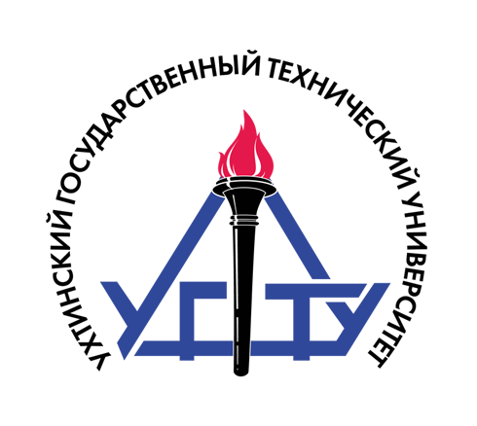

Республика Коми: вчера,
сегодня, завтра.
Перспективы развития в XXI веке

26-27 октября 2011 г.

ПЕРВОЕ ИНФОРМАЦИОННОЕ
ПИСЬМО

Усинск
2011

